Vilniaus lopšeliai-darželiai: Santariškių, „Lazdynėlis“, „Pakalnutė“
Edukacinė-ugdomoji veikla „Kelionė aplinkos pažinimo taku“ 1 dalis

Veikla vyko Santariškių lopšelyje-darželyje. Vaikai pagal amžiaus grupes dalyvavo pedagogų paruoštose veiklose. Per veiklas vaikai turėjo galimybę žiūrėti vaizdinę medžiagą (žemė, oras, ugnis, vanduo, rūšiavimas, klimato kaita, gamtos saugojimas), atlikti praktines užduotis („Žaliojo tyrinėtojo“ užduotys Ugdymo SODAS (ugdome.lt), konkrečių pakuočių, kitų atliekų rūšiavimo veiklas).

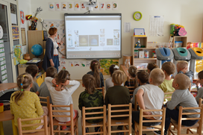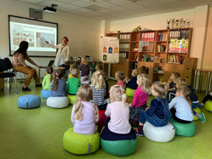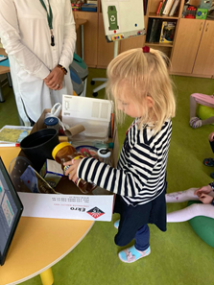

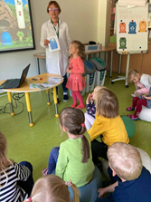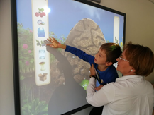
Vaikų mintys po veiklos [čia ir toliau vaikų kalba taisyta minimaliai, – red. past.]:
„Vyšniukų“ grupė dalyvavo edukacinėje veikloje „Pažinkime savo aplinką“, kurią vedė auklėtoja Aldona. Labai patiko! Vaikai aktyviai dalyvavo, buvo labai susidomėję, grįžę į grupę, dar kalbėjome apie rūšiavimą, kad dar labiau įtvirtintume žinias, kūrėme darbelį apie rūšiavimą ir sugalvojome eiti į mišką pažiūrėti, kaip mūsų gamta atrodo, pririnkome tris pilnus maišus šiukšlių per labai trumpą laiką ir atstumą.

„Kankorėžiukai“ (6–7 m.)
Viltė: „Reikia važinėti su elektrinėm mašinom, neteršti, mylėti gamtą. Važinėti dviračiu, elektriniu paspirtuku, elektrine mašina, autobusu.“
Ąžuolas: „Galima važiuoti troleibusu, dviaukščiu troleibusu.“
Kokios rūšies elektrinės nėra tokios kenksmingos gamtai?
Herkus: „Sukasi malūnai, malūnas, pučia orą ir jis sukasi ir gaminasi elektra (vėjo malūnas).“
Uosis: „Turime tvarkytis, kaip namuose (gamtoje). Neteršti gamtos: nemėtyti šiukšlių, jas mesti į konteinerį, pagaminti kažkokį daiktą.“
Liepa Š.: „Šiukšles reikia taupyti (rinkti). Galima darbelius padaryti – lėlytėms. Butelius galima dėti į konteinerius, kurie būna metalo, plastiko, popieriaus.“
Liepa R.: „Ženklai yra, kad gamtą saugoti. Kad galima panaudoti dar kartą.“
„Kriaušiukai“ (6–7 m.)
Oskaras: „Sužinojau, kad reikia rūšiuoti šiukšles, nes iš jų perdirba ir daiktą kažkokį pagamina.“
Beatričė: „Sužinojau konteinerių spalvas ir ką mesti reikia, na va, geltonas – popierius, žalias – kažkokius butelius, mėlynas – kokius butelius. Sužinojau, ką mėgsta valgyti skruzdėlytės, nes aš nežinojau.“
Simas: „Man patiko sužinoti, kokį maistą valgo skruzdėlytės.“
Viktorija: „Sužinojau, kaip atrodo nešvari žemė. Labai patiko skruzdėliukas, patiko juos maitinti.“
Uršulė: „Sužinojau, kad skruzdės nevalgo pomidorų.“
Gabrielė: „Sužinojau, kad yra labai didelis skruzdėlynas, patiko duoti maistą. Žinau konteinerius, kur reikia rūšiuoti.“
„Obuoliukai“ (5–6 m.)
„Jeigu nebūtų šiukšlių, žemė būtų visa sveika ir graži, ir švari.“
„Mes renkam šiukšles, vieną kartą miške radom daug šiukšlių, net šlepetę ir čipsų dėžutę. Mes įdėjom viską į maišą ir išvežėm.“
„Aš rūšiuoju šiukšles, paklausiu mamos, į kurį konteinerį mesti.“

